Was geht beim Meister in Stuttgart?

(VCW / Wiesbaden / 19.1.2023) Nach dem vierten 3:0-Sieg in Folge schlägt der VC Wiesbaden in der 1. Volleyball Bundesliga am Freitag (19:00 Uhr) beim Tabellenführer Allianz MTV Stuttgart auf. Der amtierende Deutsche Meister hat bisher erst einmal verloren (0:3 in Potsdam), muss sich aber bei 33 Punkten nach zwölf Spielen der starken Konkurrenz aus Potsdam (32) und Schwerin (30) erwehren. Wiesbaden hat 16 Punkte auf dem Konto (Platz sieben) und richtet unabhängig vom Match beim Favoriten den Blick nach vorn. In Sichtweite auf Platz sechs (19): die Ladies in Black Aachen, die am Samstag im Heimspiel den SSC Palmberg Schwerin vor der Brust haben.
Der VCW gehört zu den wenigen Teams, die den Stuttgarterinnen in der Hinrunde einen Satz abtrotzen konnten. Im zweiten Spiel der Saison gelang es Tanja Großer Anfang November, gleich den ersten Satz mit einem satten Schlag auf 25:23 einzutüten. Dann aber wurde der Favorit seiner Rolle gerecht. Seit Weihnachten präsentiert sich der VCW nun beachtlich konstant. Die zuletzt errungenen vier Siege in Folge sind vor allem deshalb bemerkenswert, weil das Team von Headcoach Benedikt Frank keinen Satz abgab und auch in der Crunchtime die Nerven behielt.
Interessante Statistik
Die von Tore Aleksandersen gecoachten Stuttgarterinnen haben es in dieser Saison auf fünf Siege ohne Satzverlust hintereinander gebracht – in der Zeit vom 16. November bis 3. Dezember. Wiesbadens aktuell „heiße Serie“ reiht sich derweil in die positiven Club-Annalen ein. Rückblick: 2010/2011 und 2013/2014 gelangen den Hessinnen bereits vier 3:0-Siege in Folge. Äußerst interessant ging es auch 2015/2016 zu: Damals gewann man zunächst drei Mal in Folge zu null (VCO Berlin, Aachen, Dresden) und ließ dann Siege gegen Münster (3:2), Straubing (3:1) und Potsdam (3:2) folgen. Die Bilanz gegen Stuttgart ist hingegen vergleichsweise bescheiden: „Neun Siegen in den Hauptrunden stehen 19 Niederlagen gegenüber. Zuletzt konnten wir die Schwäbinnen 2017 im Pokal-Halbfinale nach Tiebreak bezwingen“, berichtet VCW-Geschäftsführer Christopher Fetting.
Über Stuttgart
Tore Aleksandersens Team musste sich den vorerst letzten Sieg in Suhl (3:1; Wiesbadens nächster Heimgegner) hart erkämpfen. Allerdings fehlte neben Außenangreiferin Luisa Keller auch Krystal Rivers (USA, Diagonal), die aufgrund der anstrengenden Wochen in der deutschen Liga und der Champions League geschont wurde. Außenangreiferin Simone Lee (USA) hat bereits vier goldene MVP-Medaillen im Schrank, ebenso die Ungarin Anett Németh (Potsdam; Diagonal). Je dreimal Gold holten Wiesbadens Außenangreiferin Tanja Großer und fünf weitere Athletinnen. Stuttgarts Außenangreiferin Laura Künzler (Schweiz) – vergangene Saison Punktegarantin beim VCW – liegt im Top-Scorer-Ranking der Liga auf dem 49. Platz (Wert 31). Wiesbadens Best-Gerankte ist Lena Große Scharmann (96, Platz fünf; Diagonal).
Benedikt Frank: „Stuttgart hat sich in den vergangenen Jahren zu einer der Größen im deutschen Volleyball entwickelt. Die Mannschaft ist trotz der Niederlage gestern gegen Istanbul auch auf gutem Weg, das Viertelfinale der Champions League zu erreichen, und da gehört sie auch hin. In der Liga haben eine Reihe Spielerinnen das Zeug zur Top-Scorerin. Das Team ist breit aufgestellt und im Prinzip auf allen Positionen top. Erwähnen muss man natürlich die gewaltige Angriffspower und das gute Zuspiel. Ich erwarte ein ähnliches Match wie gegen Vilsbiburg, allerdings mit noch härterem Angriff und mehr Höhe. Wir bereiten uns auf alles vor, was da kommen kann. Ideen haben wir! Klar ist, dass es Situationen gibt, die sich nur schwer verteidigen lassen. Aber wir wollen präsent sein, wenn sich Chancen bieten. Die hohe Belastung der Stuttgarterinnen dürfte hingegen kein Problem sein, sie sind englische Wochen gewohnt. Bei uns sind alle Athletinnen an Bord, auch Ariadna Priante ist wieder dabei. Wir fühlen uns alle miteinander wohl. Auch die Spielerinnen, die in den vergangenen Spielen nicht zum Einsatz gekommen sind, beißen kräftig, um sich anzubieten. Das erwarte ich auch. Wenn wir in der Rückrunde weiter so stabil performen wollen, müssen wir auf allen Positionen athletisch und mental am Limit sein.“
Tanja Großer (Außenangriff): „Unser Saisonverlauf glich bisher einer Achterbahnfahrt. Die ersten Spiele der Hinrunde haben wir uns anders vorgestellt. Wir konnten zwar auch gute Akzente setzen, haben uns aber oft am Ende nicht belohnt. Mit meiner Performance bin ich bisher sehr zufrieden. Wichtig ist, dass ich dem Team helfen kann, auch durch meine ruhige Art auf dem Feld. Unser Spiel läuft mittlerweile viel besser, etwa Passverteilung, die Mitten, das Zuspiel, das Agieren über Diagonal und auf der Libera-Position. Wir geben keinen Ball verloren und kämpfen uns auch bei Rückständen zurück. Gegen Stuttgart haben wir nichts zu verlieren, die Mannschaft ist gut, dass muss man akzeptieren. Man kann sicher viel mit dem Aufschlag bewirken. Wir fahren jedenfalls mit viel Selbstvertrauen ins Schwabenland.“
Nächste Termine
20. Januar 2023 (19:00 Uhr): Allianz MTV Stuttgart – VCW
(Stuttgart, SCHARRena)
28. Januar 2023 (19:00 Uhr): VCW – VfB Suhl LOTTO Thüringen
(Wiesbaden, Sporthalle am Platz der Deutschen Einheit)
Die Spiele werden live und on-Demand auf der Streaming-Plattform Sport1 extra übertragen.

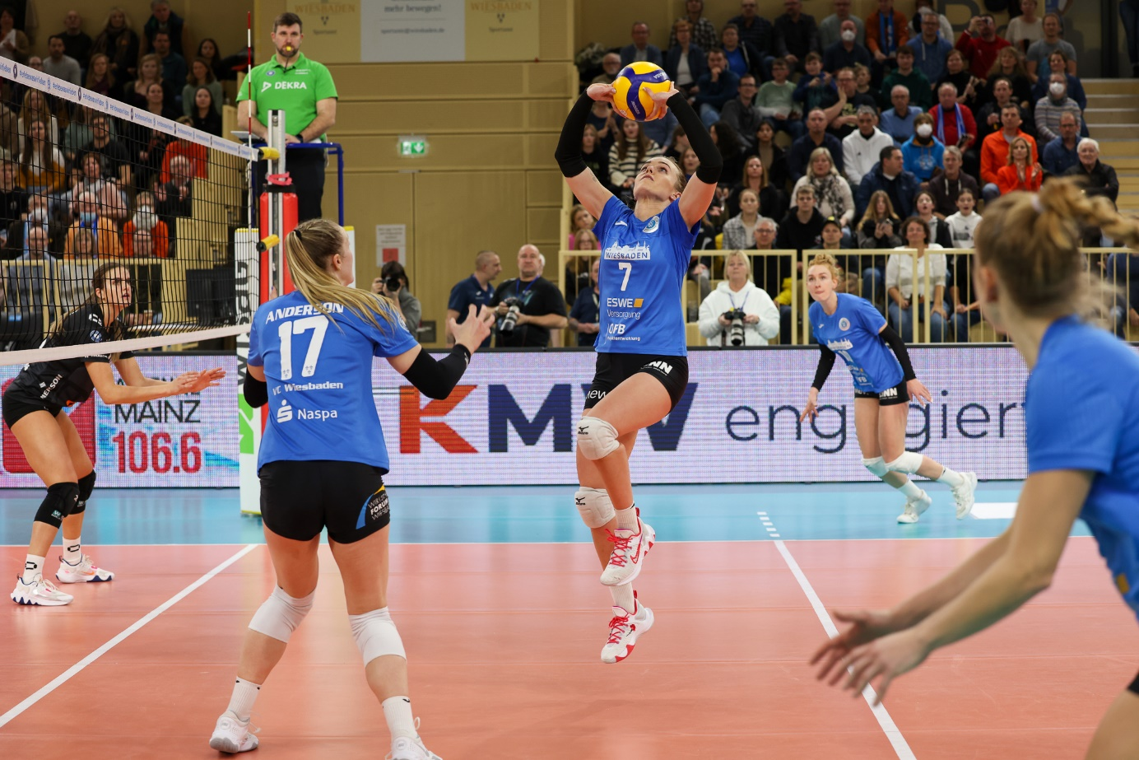VCW reist zum Tabellenersten und amtierenden Deutschen Meister Allianz MTV-Stuttgart
Foto: Detlef Gottwald | www.detlef-gottwald.de

Über den VC Wiesbaden
Der 1. Volleyball-Club Wiesbaden e.V. wurde 1977 gegründet und ist spezialisiert auf Frauen- und Mädchenvolleyball. Die professionelle Damen-Mannschaft ist seit 2004 ohne Unterbrechung in der
1. Volleyball-Bundesliga vertreten und spielt ihre Heimspiele in der Sporthalle am Platz der Deutschen Einheit, im Herzen der hessischen Landeshauptstadt. Die bislang größten sportlichen Erfolge des VC Wiesbaden sind der Einzug in das DVV-Pokalfinale in der Saison 2012/2013 und 2017/2018 sowie die Deutsche Vizemeisterschaft in der Saison 2009/2010. Auch die erfolgreiche Nachwuchsarbeit ist Teil des VCW. Aktuell bestehen über 30 Nachwuchs-Teams, die in den vergangenen Jahren zahlreiche Titel bei überregionalen Volleyball-Meisterschaften sowie im Beachvolleyball erkämpften. Als Auszeichnung dafür erhielt der VC Wiesbaden im Jahr 2016 das „Grüne Band“ des Deutschen Olympischen Sportbundes (DOSB). Der VC Wiesbaden ist Lizenzgeber der unabhängigen VC Wiesbaden Spielbetriebs GmbH, die die Erstliga-Mannschaft stellt. Der Verein ist zudem Mitglied der Volleyball Bundesliga (www.volleyball-bundesliga.de) sowie des Hessischen Volleyballverbands (www.hessen-volley.de). Das Erstliga-Team wird präsentiert von den Platin-Lilienpartnern ESWE Versorgung (www.eswe.com) und OFB Projektentwicklung (www.ofb.de).
Text- und Bildmaterial stehen honorarfrei zur Verfügung – beim Bild gilt Honorarfreiheit ausschließlich bei Nennung des Fotografen. Weitere Pressemitteilungen und Informationen unter: www.vc-wiesbaden.de

